Rubia H. Archanjo R. Costa 2°W

EXERCICIOS PHP

1 – Um endocrinologista deseja controlar a saúde de seus pacientes e, para isso, se utiliza do índice de massa corporal (IMC). Sabendo‑se que o IMC é calculado através da seguinte fórmula:

IMC= Peso

Altura2

Onde:

– peso é dado em Kg

– Altura e dada como metros

Criar um site que apresente o nome do paciente e sua faixa de risco, baseando‑se na seguinte tabela: A tabela deve estar centralizada na tela.

|  |
| --- |
| EXERCICIO 1 – Desenvolvido por |
| Paulínia, 22 de Março de 2016 - Hora |
|  |
| Nome do paciente: (colocar o seu nome)  Peso:  Altura:  IMC =  Faixa de risco ______________ |

Fazer a decisão para cada faixa de risco.

Considere: que o usuário entrou com o nome “seu nome”, peso = 81 e altura 1.75.

Obs: A data e hora devem ser retiradas do sistema.

2 – Criar um site que informe a quantidade total de calorias de uma refeição a partir da escolha do usuário que deverá informar o prato, a sobremesa e bebida. Veja a tabela a seguir.

|  |
| --- |
| EXERCICIO 2 |
| Terça Feira – 22/03/2016 |
| **Prato Sobremesa Bebida**  1 – Vegetariano 1 - Abacaxi 1 – Chá  2 – Peixe 2 – Sorvete diet 2 – Suco de laranja  3 – Frango 3 – Mousse diet 3 – Suco de melão  4 – Carne 4 – Mousse chocolate 4 - Refrigerante |
| Cliente: (colocar o seu nome)  Prato:  Sobremesa:  Bebida:  Total de calorias: |

Tabela de calorias:

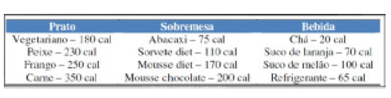

Considere que usuário escolheu prato: peixe, sobremesa: abacaxi e bebida: refrigerante.

Fazer a decisão para todas as opções.

Obs: A data deve ser retirada do sistema.